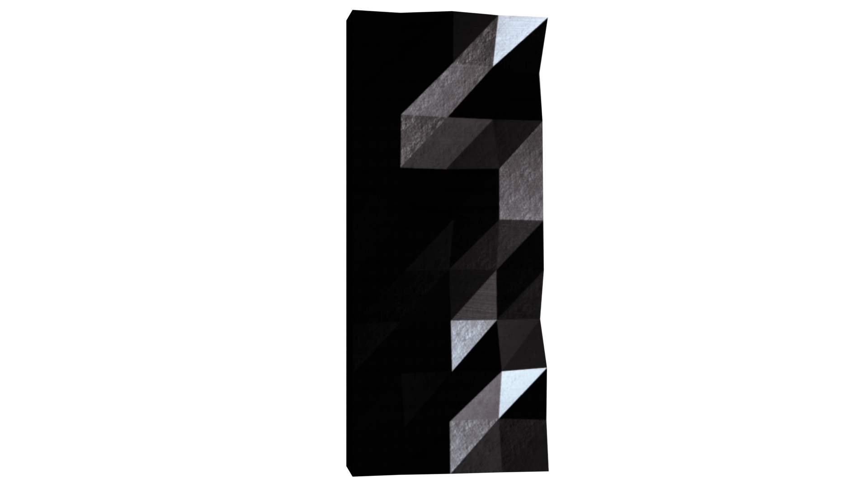

# Dijital Oyun Geliştirme Topluluğu

## Rank 01

## *Özet: Bu projenin amacı Blender’in temel operatörlerini ve kısayol tuşlarını öğrenmektir.*

Version: 0.6

İçindekiler

Yönergeler 3

Önsöz 4

Çalışma 00: Box 5

Çalışma 01: Vase 6

Çalışma 02: glass_bottle 7

Çalışma 03: crate 8

Çalışma 04: game_crate 9

Çalışma 05: traffic_lights 10

Chapter I

Yönergeler

Chapter II

# Önsöz

Chapter III

Cheatsheet

|  |  |
| --- | --- |
| ****TAB**** | “EDIT MODE” ile “OBJECT MODE” arasında geçiş yapar. |
| ****G**** | Move Tool kısayolu / Seçili olan objeyi taşımaya yarar.  Ör: “G  Z” yapılırsa Z ekseninde taşır. |
| ****R**** | Rotate Tool kısayolu / Seçili olan objeyi döndürmeye yarar.  Ör: “R Z” yapılırsa Z eksenine göre döndürür. |

Chapter III

# Çalışma 00: Box

|  |  |
| --- | --- |
| rendermonolith | Exercise 00 |
| **Teslim edilecek klasör:** ex00/ | |
| **Teslim edilecek dosya:** Box.blend | |
| **Açıklama:** Bu projede face silme ve extrude kullanılması amaçlanmıştır. Model örnekteki gibi bir kutu modeli olmalıdır. | |
|  | |

# Chapter IV

# Çalışma 01: Vase

|  |  |
| --- | --- |
| rendermonolith | Exercise 01 |
| **Teslim edilecek klasör:** ex01/ | |
| **Teslim edilecek dosya:** Vase.blend | |
| **Açıklama:** Bu projede temel kontrollerle low poly bir giriş modeli yapılması hedeflenmektedir. Bu projede bevel ve face kullanılması amaçlanmıştır Model örnekteki gibi bir vazo modeli olmalıdır. | |
|  | |

# Chapter V

# Çalışma 02: glass_bottle

|  |  |
| --- | --- |
| rendermonolith | Exercise 02 |
| **Teslim edilecek klasör:** ex02/ | |
| **Teslim edilecek dosya:** glass_bottle.blend | |
| **Açıklama:** Bu projede temel kontrollerle low poly bir giriş modeli yapılması hedeflenmektedir. Bu çalışmada kalınlık, bevel, iç ve dış yüzey oluşturma, smooth kullanılması amaçlanmıştır. Model örnekteki gibi bir cam şişe modeli olmalıdır. (Farklılıklar olabilir) | |
|  | |

# Chapter VI

# Çalışma 03: crate

|  |  |
| --- | --- |
| rendermonolith | Exercise 03 |
| **Teslim edilecek klasör:** ex03/ | |
| **Teslim edilecek dosya:** crate.blend | |
| **Açıklama:** Bu projede temel kontrollerle low poly bir giriş modeli yapılması hedeflenmektedir.  Bu projedeki amaç birden fazla obje oluşturma ve hizalama kontrolleri kullanılması amaçlanmıştır. Model örnekteki gibi bir kasa modeli olmalıdır. (Farklılıklar olabilir) | |
|  | |

# Chapter VII

# Çalışma 04: game_crate

|  |  |
| --- | --- |
| rendermonolith | Exercise 04 |
| **Teslim edilecek klasör:** ex04/ | |
| **Teslim edilecek dosya:** game_crate.blend | |
| **Açıklama:** Bu projede temel kontrollerle low poly bir giriş modeli yapılması hedeflenmektedir.  Bu projede tek bir obje üzerinde simetrik girintiler veya çıkıntılar oluşturulması hedeflenmiştir. Model örnekteki gibi bir kasa modeli olmalıdır. (Farklılıklar olmalıdır) | |
|  | |

# Chapter VIII

# Çalışma 05: traffic_lights

|  |  |
| --- | --- |
| rendermonolith | Exercise 05 |
| **Teslim edilecek klasör:** ex05/ | |
| **Teslim edilecek dosya:** traffic_lights.blend | |
| **Açıklama:** Bu projede amaç oluşturulan trafik lambasının ışık bölmelerine renk ve emisyon değeri vermek. Temel bir game asset oluşumuna önek. Model örnekteki gibi bir trafik lambası modeli olmalıdır. (Farklılıklar olmalıdır) | |
|  | |